Консультация для родителей "Закаливание детей: традиционные и нетрадиционные методы"

Подготовила старшая медсестра
Минчугина Л.В.

Закаливание детей является процедурой, которую применяют люди на протяжении многих веков. Такие процедуры способны укрепить здоровье, укрепить иммунитет, поднять выносливость ребенка.
Но, как и другие подобные процедуры, закаливание имеет свои особенности и противопоказания. Чтобы закаливание пошло только на пользу, выполнять его нужно, пользуясь приведенными рекомендациями.

Чем полезно закаливание детей?
- Закаливание детского организма особенно полезно, ведь защитные реакции вырабатываются именно в детском возрасте. К сожалению, родители часто делают ошибку, игнорируя закаливание. Они слишком тепло одевают малыша даже при умеренных температурах, не дают ему лишний раз промочить ноги или съесть мороженное
- Все это приводит к тому, что ребенок становиться «тепличным». Родители не могут всю жизнь опекать такого ребенка. В итоге, поступая в сад или школу, ребенок начинает часто болеть. Все из-за того, что его организм просто не способен бороться с воздействием окружающей среды
- Закаливания предназначены именно для подготовки малыша ко встречи с реальным миром, они укрепляют защитные функции всего организма. Закаливания показаны лишь тем детям, у которых нет хронических заболеваний. В остальных случаях, о возможности закаливания, следует проконсультироваться у педиатра.

Цели и принципы закаливания детей
Правильное закаливание имеет определенные принципы и цели.
Принципы закаливания детей:
- Следует учитывать возраст ребенка, его физические и психические особенности.
- Последовательность. Процедуры закаливания нужно проводить последовательно, постепенно увеличивать время процедур и нагрузку на организм
- Систематичность. Этот принцип напоминает, что закаливания имеют свой режим
- Закаливание необходимо проводить только при положительной реакции малыша. Нельзя, чтобы ребенок боялся таких процедур, или проводить их насильственно.
Цели закаливания:
- Укрепляет иммунную систему
- Держит тело в тонусе
- Укрепляет сердечно-сосудистую систему
- Повышает настроение ребенка, позитивно воздействует на психику.
- Какие существуют методы закаливания детей?
В зависимости от того, с помощью каких ресурсов происходит закаливание, существует несколько методов:
- Воздушные закаливания
- Солнечные закаливания
- Водные закаливания
- Каждый из приведенных методов по своему эффективен. Они по разному воздействуют на организм, имеют свои преимущества и недостатки.

Традиционные и нетрадиционные методы закаливания. Нетрадиционное закаливание для детей дошкольного возраста
- К традиционным методам относятся те, которые описаны выше. Такие методы закаливания проверены временем, широко используются в педиатрии. У традиционных методов есть четкие противопоказания. Во остальных же случаях, все они крайне полезны для здоровья
- Нетрадиционные методы включают в себя те, при которых воздействие контрастных температур наиболее ощутимо. Такие методы имеют множество противопоказаний, к ним нужно относиться с повышенной осторожностью
- К нетрадиционным методам закаливания относят: обтирание тела снегом, обливание ледяной водой, воздействие на тело человека отрицательных температур воздуха. Такие методы не рекомендованы для детского организма, тем более, для дошкольников.
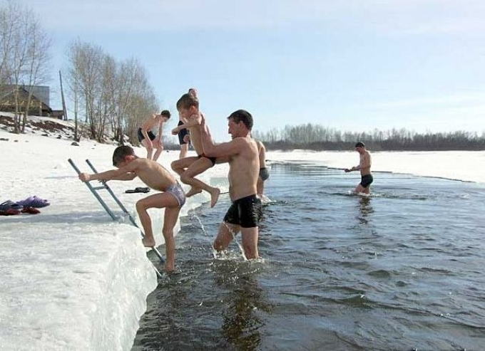

Закаливание детей в зимний период. Польза и вред
В холодные периоды, следует относиться к закаливанию с осторожностью. Нельзя проводить такие процедуры, если ребенок болеет простудным заболеванием. Когда же малыш здоров, пренебрегать закаливанием в зимний период не стоит. Чтобы закаливание в холодную пору принесли пользу, необходимо соблюдать правила:
- В зимний период, повышать контрастность температур необходимо крайне осторожно
- Время процедур закаливание должно быть сокращено зимой.
- Для того, чтобы зимнее закаливание воспринималось ребенком позитивно, необходимо проводить закаливание активно
- Одевать ребенка в зимний период нужно умеренно. Следует прислушиваться к мнению малыша, учитывать, когда ему жарко или холодно
- Прекращать закаливание зимой можно только на время простудных заболеваний

Воздушное закаливание детей. Что оно подразумевает?
- Закаливание воздухом считается наиболее естественным. Его можно проводить даже для детей самого раннего возраста
- Воздушное закаливание происходит даже неосознанно: во время прогулок с ребенком, проветривания помещения, переодевания малыша
- Родители должны поддерживать в квартире свежий и чистый воздух, регулярно проветривать помещения
- Особенно тщательно следует проветривать комнаты после сна и перед. Температура комнат должна быть 22-23 градуса
- Даже с маленькими детьми нужно регулярно гулять на свежем воздухе. Ребенка нужно одевать по погоде
- Детские врачи настоятельно рекомендуют детям, особенно в летнее время, максимально находиться на улице
- При хорошей погоде можно устраивать дневной сон для ребенка на свежем воздухе.

Водные процедуры закаливания
Водные закаливания считаются наиболее действенными. Их очень любят дети,особенно в летнее время года. Если родители убеждены в хорошем самочувствии ребенка, не стоит мешать ему летом играть с водой. Рекомендуется посещать бассейн, речные и морские пляжи. Но и водные закаливания должны вводиться постепенно. Вот несколько этапов:
- Обтирание влажной тканью или мочалкой.
- Обливание ног водой пониженной температуры.
- Контрастный душ с небольшой разницей температур.
- Местные ванны (рук, ног)
- Купание в бассейне
- Купание в открытом водоеме.
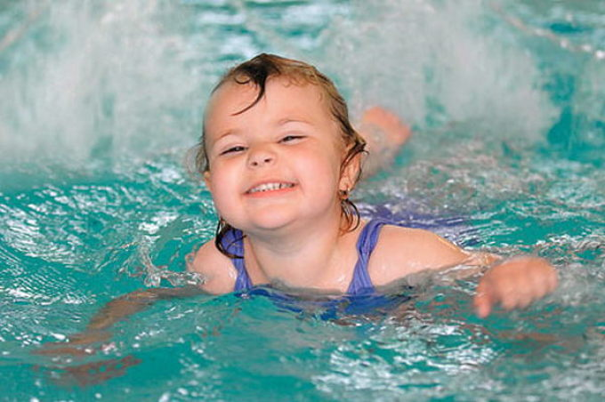

Методы закаливания детей дошкольного и школьного возраста
Методы закаливание совсем маленьких детей и школьников несколько отличаются. Для дошкольников рекомендованы не контрастные закаливания. Для школьников, которые раньше регулярно проводили подобные процедуры, предусматриваются закаливания с более низкими температурами.
Важная особенность — это здоровье ребенка и его привычка к процедурам закаливание. Если ребенок здоров, с детства совершает процедуры, то со временем взросления имеет смысл усложнять процедуры.

Закаливание — профилактика простудных заболеваний детей школьного и дошкольного возраста
Дети любого возраста подвержены простудным заболеваниям. Поэтому, процедуры закаливания развивают защиту в любом возрасте. В плане развития иммунитета, наибольшее значение имеют процедуры водного закаливания.

Вредит ли детям закаливание?
Закаливание вредит детям только в таких случаях:
- Резкое изменение температурного режима
- Слишком контрастные процедуры закаливание
- Наличие у ребенка хронических или временны вирусных заболеваний
- Личная непереносимость определенного метода закаливания

Правила закаливания болеющих детей
Как уже отмечалось выше, закаливание — отличный способ профилактики многих болезней. Если же ребенок часто болеет, отменять закаливание не стоит. Его нужно проводить во время, когда малыш здоров. И соблюдать несколько правил:
- Для болеющих детей необходимы регулярные прогулки на свежем воздухе
- В летнее время года необходимо, чтобы ступни были максимально открыты. При возможности, давать малышу босиком походить по траве
- Для болеющих детей рекомендуется начать процедуры закаливания с обтирания и контрастных ванн рук и ног
- Как утверждают педиатры, запись ребенка в бассейн, станет отличным вкладом в его самочувствие
- При наличии хронических заболеваний, о возможности и методах закаливания лучше посоветоваться с врачом.

Физическое воспитание и закаливание детей
В здоровом теле — здоровый дух. Закаливание — это только одна ступень в здоровом образе жизни. Кроме этого, необходимо приобщать малыша к физической активности. Для этого, необходимо совмещать закаливание с подвижной игрой. Сама же процедура благотворно влияет на силу организма и на выносливость малыша.
Процедуры закаливания важны для детей всех возрастов. Их должны проводить в детских садах и школах. Но, никто кроме родителей, не сделает эти процедуры регулярными и максимально полезными.

